WICSTYLE 65 EVO/75 EVO - Fingerschutztür

WICONA

Eigenschaften

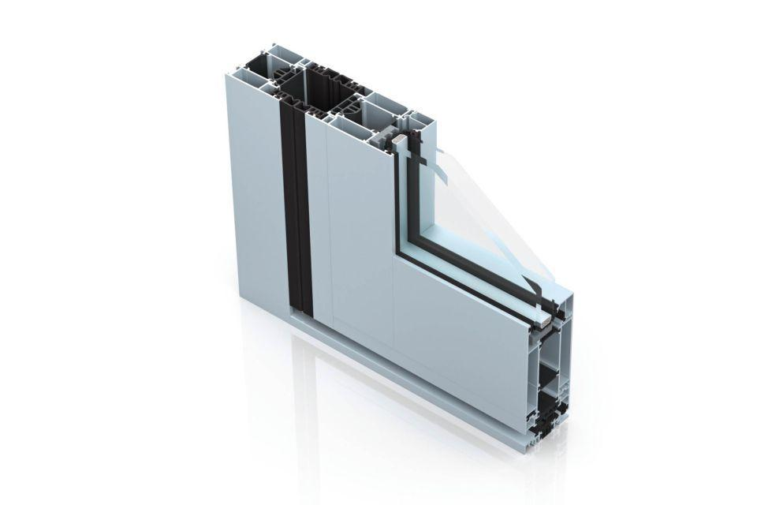

Barrierefreiheit

Türschwelle barrierefrei

Beschusshemmung Fenster/Tür/Tor

FB4

Klasse Einbruchhemmung

RC 1N, RC 2, RC 2N, RC 3

Öffnungsart

Drehflügel

Werkstoff

Aluminium, Glas

Breite (mm)

0,00 - 1.400,00

Höhe (mm)

0,00 - 2.520,00

Klasse Bedienungskräfte

2

Klasse Dauerfunktion

7

Klasse Luftdurchlässigkeit

2 (300 Pa)

Klasse Stoßfestigkeit

1

Klasse Widerstandsfähigkeit gegen Windlast

C2

Klassifizierung mechanische Festigkeit

3

mechanische Dauerhaftigkeit, Anzahl Zyklen

500000

Öffnungsrichtung

nach außen öffnend, nach innen öffnend

Rahmendurchbiegung

C (kleiner gleich 1/300)

Schlagregendichtheitsklasse

6 A (250 Pa)

thermische Trennung

Türschwelle thermisch getrennt

Werkstoff Profil, Rahmen

Aluminium

Windlastklasse

2 (800 Pa)

Anzahl Flügel

1,00 - 2,00

Dicke Verglasung (mm)

3,00 - 60,00

Uf-Wert (W/(m²K))

1,60 - 1,80

Beschlagsystem

Rollenband, Aufschraubband

Differenzklimaverhalten

bis Klasse 2(e) 2(d)

Füllungsdicken

für Glas oder Paneele von 3 mm bis 60 mm

Im Werksverbund hergestellt

Ja

Kompatibel mit

WICLINE 65 evo Fenster

Profiltechnik

hoch wärmegedämmtes Mehrkammersystem, feste oder mit WICLINE 65 evo Fenster kombinierte und zu öffnende Oberlichter und Seitenteile

Qualitätsmanagement

Zertifiziert nach ISO 9001:2008

Tragfähigkeit von Sicherheitsvorkehrungen

erfüllt

Umweltmanagement

Zertifiziert nach ISO 14001

weitere Ausführungen

Gegentakttüren, Einspannrahmen für Pfosten-Riegel-Fassaden, Flügelüberdeckende Füllung, einseitig oder beidseitig